Plakate – Textgestaltung oder | ICT | AB 4

Aufgabe 1:
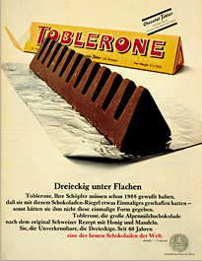
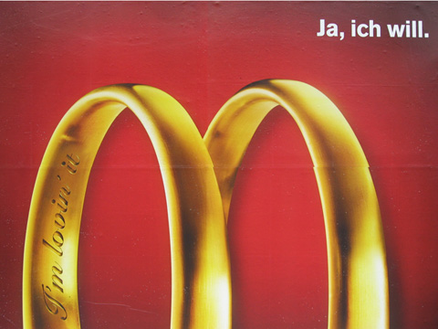
Schau dir die folgenden Werbeplakate an und besprich sie mit deinem Banknachbarn. Diskutiert über die formale Gestaltung des Plakates. Haltet eure Ergebnisse stichwortartig fest. Markiert positive Eigenschaften mit einem „+“ und negative mit „-“
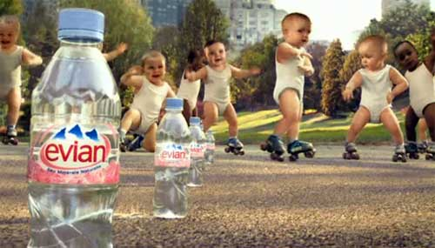
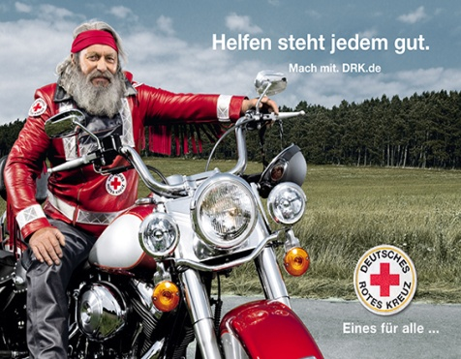
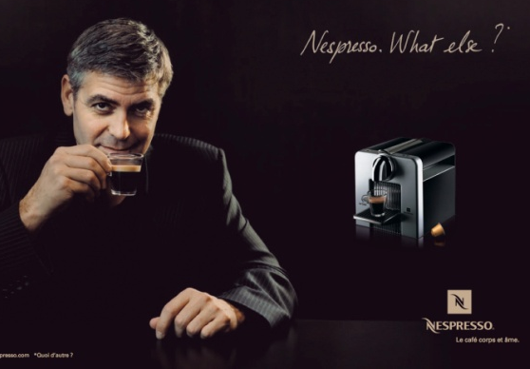

Bildquellen: http://www.linse.uni-due.de/publikationen/Aufsatz_Schmitz/Abb1_NespressoWhatelse1-09.jpg
http://www.extradienst.at/uploads/pics/CCP_McDonalds.jpg
http://www.markenmuseum.com/uploads/pics/Werbeplakat_1968_01.png
http://www.meetinx.de/werbung-evian-live-young/
http://www.drk-dielheim.de/files/image/drk_rgb_biker_ce3eec2f.jpg
Aufgabe 2:
Nun ist deine Kreativität gefragt. Du entwirfst im Word ein eigenes Werbeplakat zu einem der vorgegebenen Themen.
Vorgehen:
- Teilt euch in 4er Gruppen auf.
- Sucht ein Thema aus pro Gruppe.
- Überlegt euch einen passenden Slogan (einprägender Wahlspruch) zu eurem Thema.
- Ihr könnt die vorgegebenen Bilder für euer Plakat verwenden. Dazu müsst ihr den unten angegebenen Link im Internet eingeben. Ihr dürft auch selber passende Bilder suchen auf dem Internet oder im Word (Clip Art).
- Speichert euer Werbeplakat unter euren Namen ab und druckt es aus.
- Ihr präsentiert der Klasse euer Produkt.

Ziel: Jede Gruppe entwirft ein Plakat, das einen Slogan und ein passendes Bild enthält.

Themen: Link:
- Schule http://www.aachen-reims.de/img/ak_schule.jpg
- Computer http://www.bewa-pc.ch/images/busi_computer_xl.jpg
- Jeans http://de.academic.ru/pictures/dewiki/74/Jeans.JPG
- Schuhe http://mode-kaempf.de/images/stories/bilder/converse_schuhe.jpg
- Schokolade http://universum-bremen.de/uploads/tx_usctextpic/Schokolade_by_berwis_pixelio.de.JPG
- Ferien http://www.ericrayblum.ch/blog/wp-content/uploads/2009/07/mob649_1185436171.jpg

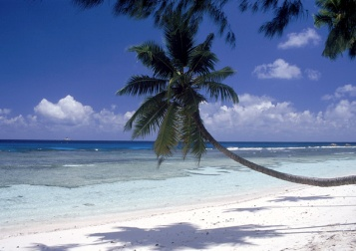
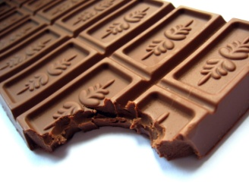
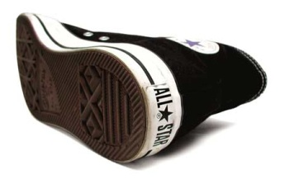

Lösung: Plakate – Textgestaltung oder | ICT | AB 4

Aufgabe 1:
Mögliche Interpretationen mit den Schülerinnen und Schüler besprechen.
Nespresso: kurz und prägnant, nicht überladen, Prominenter als Aushängeschild, guter Slogan, ansprechendes Layout.
MC Donald: Kombination von Text und Bild, kein Titel des Werbeproduktes, nicht überladen, Dokument ist grosszügig gestaltet.
Toblerone: passendes Bild, Plakat wirkt überladen durch den längeren Text.
Evian: kein Slogan, ansprechendes Bild, Dokument verfügt über wenig freie Flächen.
Rotes Kreuz: lustiges Bild, guter Slogan, wenig freie Flächen.

Nach Möglichkeit sollten die folgenden, allgemeinen Hinweise zur Plakatgestaltung mit den Schülerinnen und Schüler hervorgehoben werden:
- Kombination von Text und Bild (oft ist auch ein Bild allein aussagekräftig).
- Bild und Text sollten zueinander passen.
- Bilder sollten den Slogan möglichst gut verdeutlichen oder ergänzen.
- Text (Slogan) sollte nur die wichtigsten Angaben enthalten – In der Kürze liegt die Würze.
- Dokument grosszügig mit freien Flächen gestalten.
- Gut lesbar und nicht überladen.
- Layout: klar, übersichtlich, ansprechend.

